ЗАДАНИЕ 8. СОЗДАНИЕ ИНТЕРНЕТ-МАГАЗИНА
С ПОМОЩЬЮ КОНСТРУКТОРА

Цель работы: применение конструктора для создания интернет-магазина.
Задачи работы:
- изучить возможности конструктора интернет-магазинов;
- создать интернет-магазин с помощью бесплатного конструктора интернет-магазинов.
Отчетность по работе: отчет, включающий ответы на контрольные вопросы и практическое задание.

Задания для самостоятельной работы
Задание 1. Перейдите по ссылке http://nethouse.ru/internet-magazin и нажмите зеленую кнопку «Создать сайт бесплатно» (рис. 8.1).
Задание 2. Пройдите регистрацию на сервисе Nethouse (рис. 8.2). Для этого:
- придумайте название для создаваемого интернет-магазина (1),
- придумайте пароль (2);
- введите адрес своей электронной почты (3);
- установите флажок в чек-боксе «Я прочитал и принимаю условия …» (4);
- нажмите зеленую кнопку «Создать сайт».

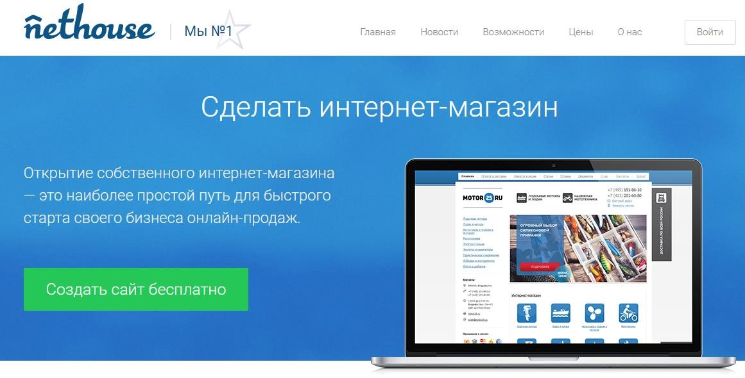

Рис. 8.1. Сайт сервиса Nethouse
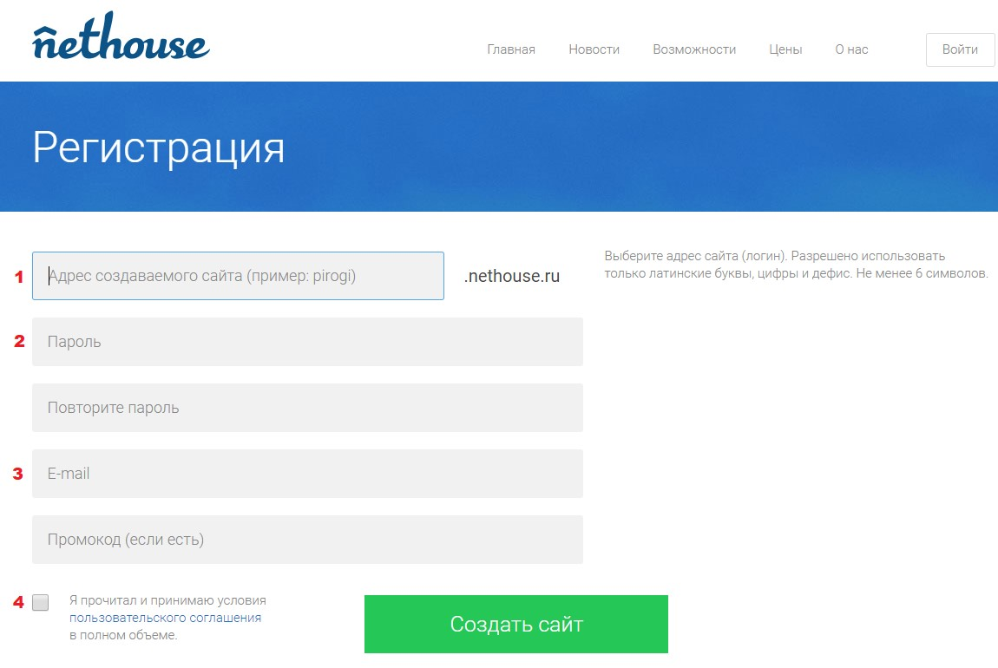

Рис. 8.2. Регистрация в сервисе Nethouse

Задание 3. В окне с появившемся приветствием нажмите кнопку
«Далее» (рис. 8.3).

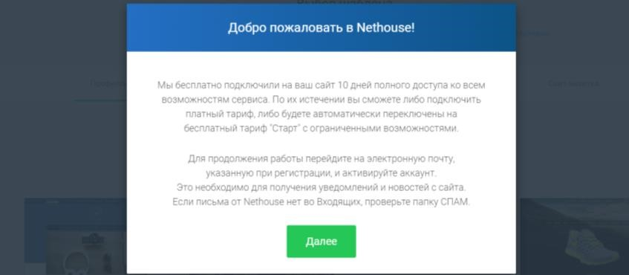

Рис. 8.3. Окно приветствия

После этого появится окно с шаблонами оформления интернет-магазина (рис. 8.4).
Внимание: остановитесь и перейдите к выполнению следующих заданий.

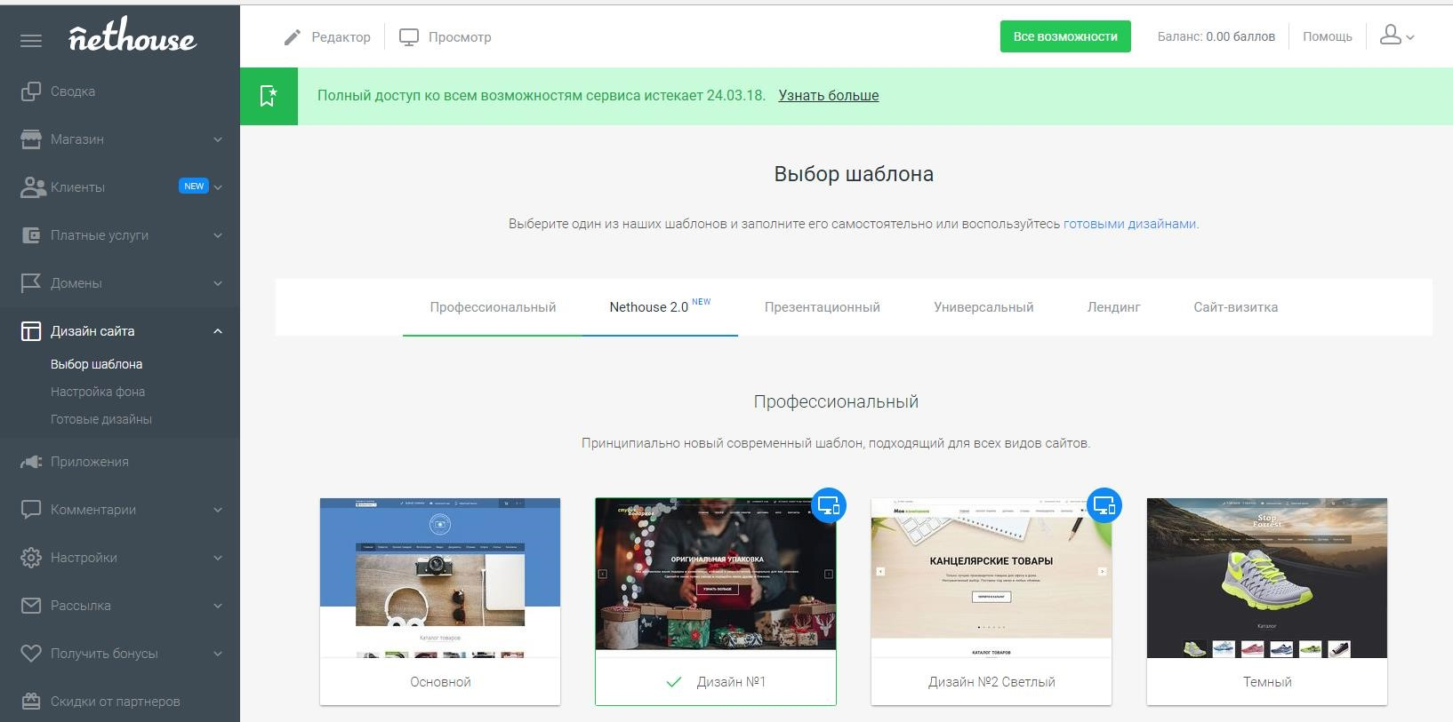

Рис. 8.4. Окно выбора шаблона

Задание 4. Зайдите в свою электронную почту, адрес которой указывали при регистрации и откройте письмо от Nethouse, где указано «Подтвердите регистрацию в Nethouse».
Откройте указанное письмо и подтвердите адрес своей электронной почты, для чего нажмите на оранжевую кнопку «Подтвердить электронную почту».
После нажатия на указанную кнопку вас перебросит в окно сервиса Nethouse. Закройте появившееся окно и вернитесь на страницу выбора шаблона (см. задание 3).

Задание 5. Прокрутите страницу с шаблонами до самого конца и нажмите внизу страницы ссылку «Академия». Перед вами откроется страница Академии Nethouse (рис. 8.5).

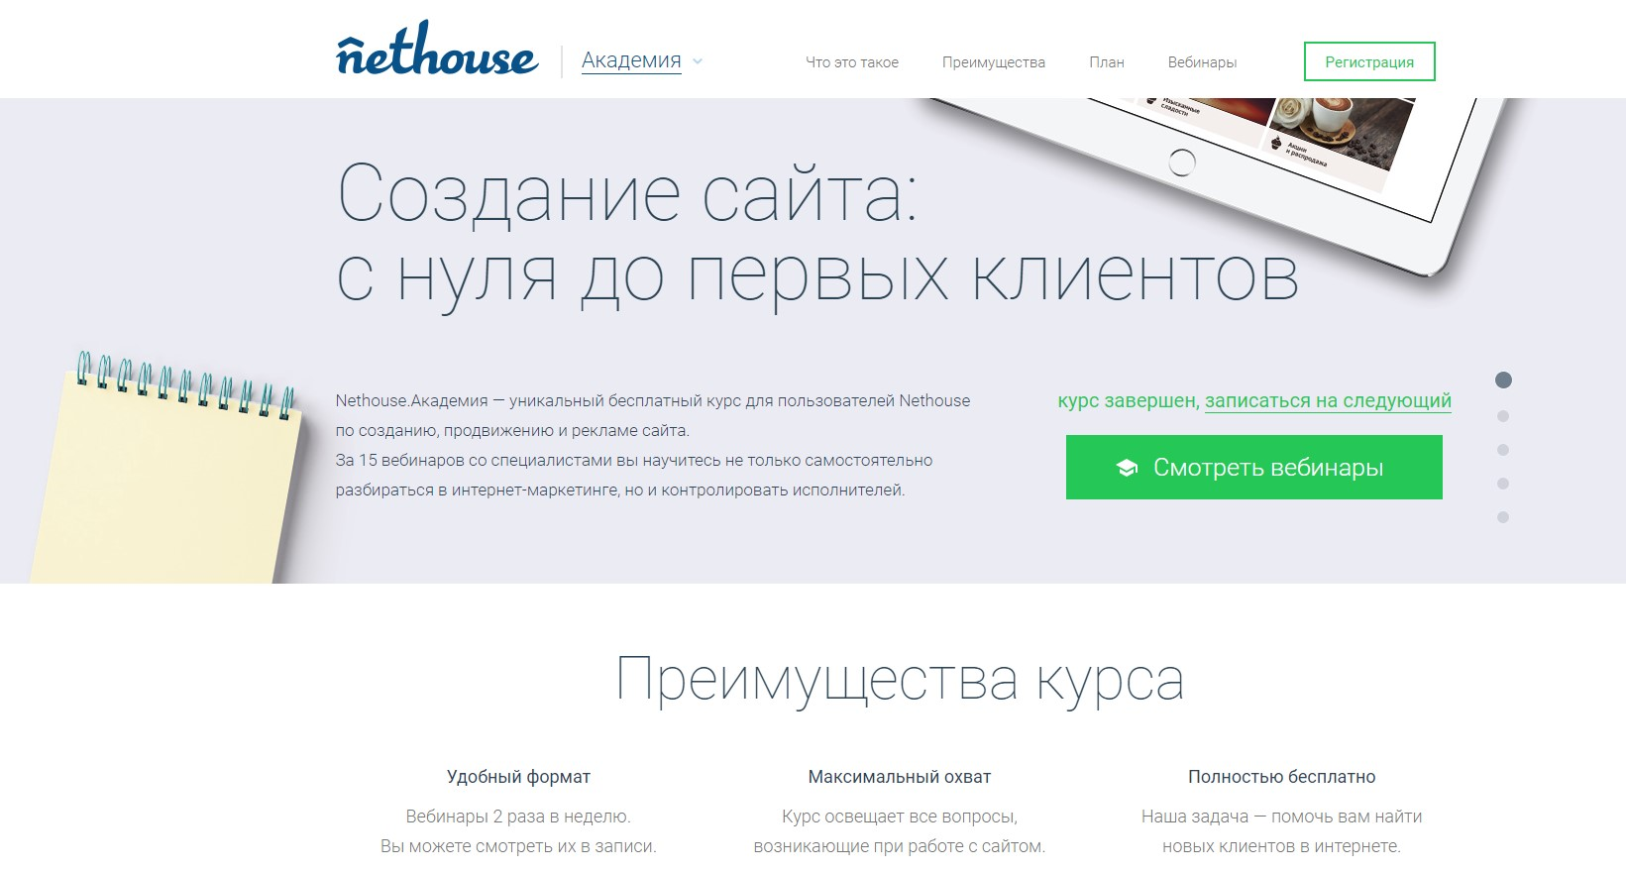

Рис. 8.5. Страница Академии Nethouse

Пролистайте страницу вниз до заголовка «Вебинары» (рис. 8.6).
На ней выложены обучающие видеоролики по созданию сайтов в сервисе Nethouse.
Выберите видеоролик «Создание интернет-магазина» и кликните на его изображение. Внимательно смотрите видео и в соответствии с полученными инструкциями создавайте свой интернет-магазин, заполняйте его товарами и пр.

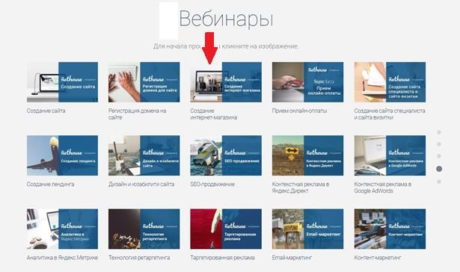

Рис. 8.6. Обучающие видеоролики Академии Nethouse

Контрольные вопросы

- Что такое Nethouse?
Nethouse — это онлайн-платформа для создания сайтов и интернет-магазинов без необходимости программирования. Сервис предоставляет готовые шаблоны дизайна и инструменты для добавления контента, что позволяет быстро запустить сайт даже начинающим пользователям.
- Для каких целей можно использовать Nethouse?
Платформу Nethouse можно использовать для создания интернет-магазинов, корпоративных сайтов, личных страниц, лендингов и сайтов-портфолио. Также сервис подходит для образовательных и студенческих проектов, где необходимо продемонстрировать работу в цифровой среде.
- Какие преимущества имеет Nethouse перед другими конструкторами сайтов?
Основные преимущества Nethouse — простота интерфейса, наличие русскоязычной поддержки, готовые шаблоны интернет-магазинов, интеграция с системами оплаты и доставки, а также бесплатный тариф для базового использования.
- Какие возможности предоставляет Nethouse для управления контентом сайта?
Сервис позволяет добавлять и редактировать страницы, товары, изображения, тексты и баннеры. Можно управлять меню, структурой сайта, SEO-настройками и подключать аналитику (Яндекс.Метрика, Google Analytics). Все изменения выполняются через визуальный редактор без программирования.
- Какова стоимость использования Nethouse?
Сервис предлагает несколько тарифов. Базовый тариф «Старт» — бесплатный и подходит для учебных и личных проектов. Платные тарифы «Сайт», «Магазин» и «Профессионал» предоставляют расширенные функции: собственный домен, больше памяти, продвижение и аналитические инструменты.

Задания для самостоятельной работы
Создайте сайт интернет-магазина в соответствии с темой проекта, реализуемого в рамках творческого задания.


Рис. 8.7 Логотип сайта Degrey
Интернет-магазин Degrey создан в рамках выполнения задания № 8 с использованием конструктора сайтов Nethouse. Проект направлен на развитие бренда спортивной одежды и аксессуаров, ориентированного на активную молодёжную аудиторию. На верхней панели сайта расположен логотип Degrey
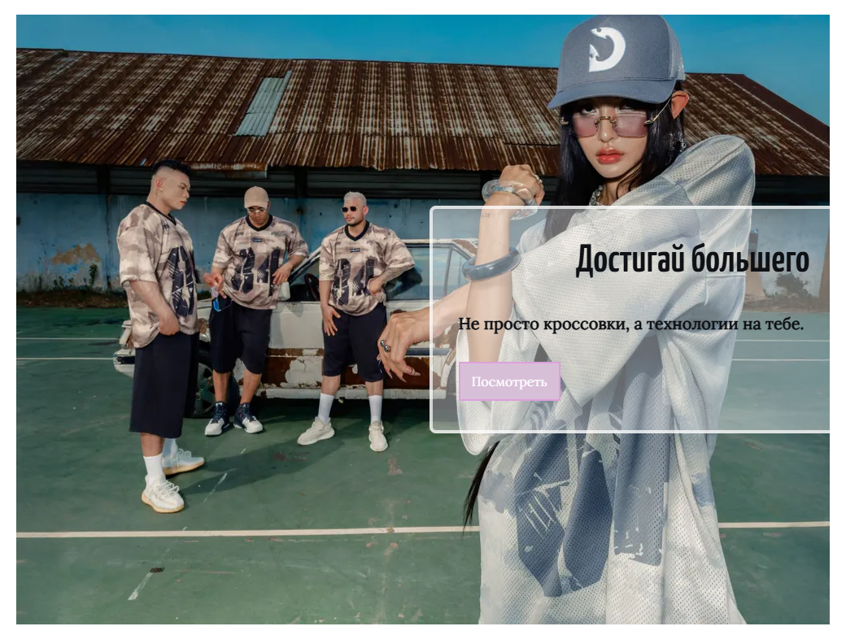
Рис. 8.8 Главный баннер сайта
На главной странице представлен крупный баннер с изображением спортивной команды и слоганом «Достигай большего» — «Не просто кроссовки, а технологии на тебе». Этот элемент визуально подчёркивает идею бренда — движение, сила и инновации в спорте.
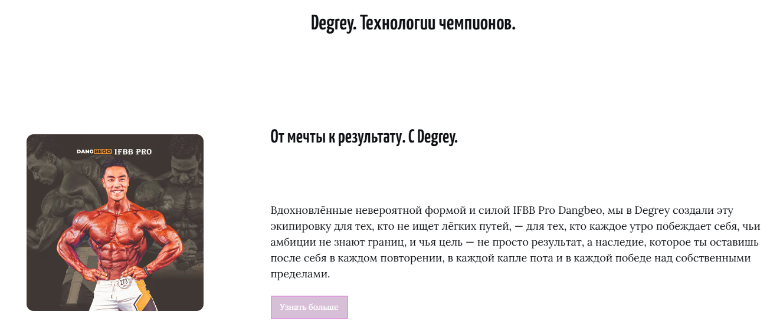
Рис. 8.9 Блок «Degrey. Технологии чемпионов»
В блоке «Degrey. Технологии чемпионов» размещена информация о философии бренда и сотрудничестве с IFBB Pro Dangbeo, профессиональным спортсменом, выступающим в роли амбассадора Degrey. Это усиливает имидж магазина и вызывает доверие у клиентов.

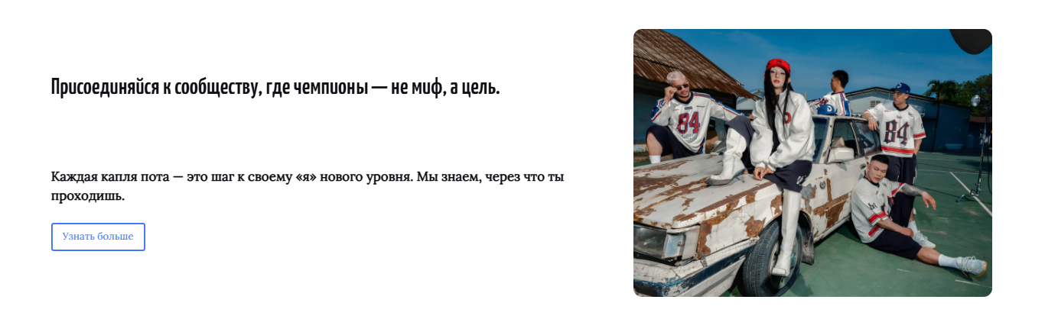
Рис. 8.10 Мотивационный раздел «Присоединяйся к сообществу»
Следующий блок содержит мотивирующий текст: «Присоединяйся к сообществу, где чемпионы — не миф, а цель». Секция сопровождается изображениями спортсменов, подчеркивающими дух команды и настойчивость.
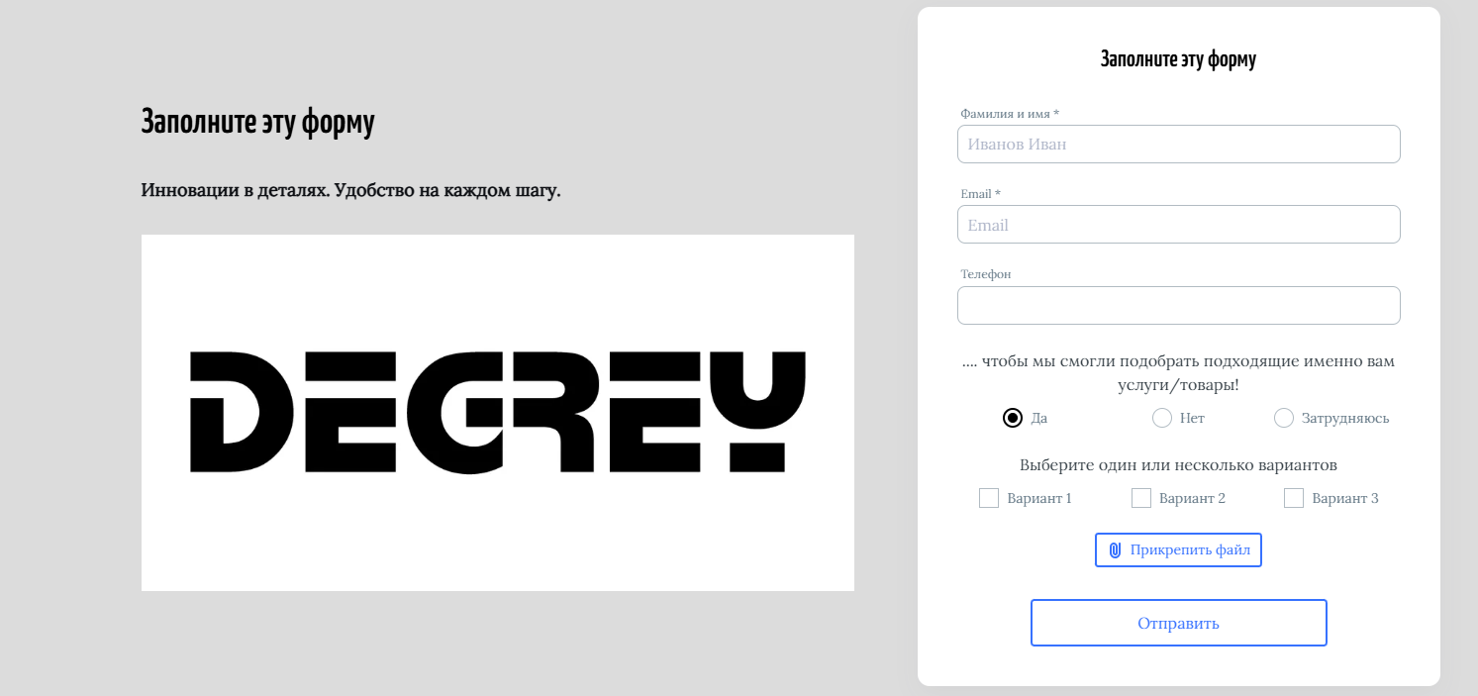
Рис. 8.11 Форма обратной связи с клиентом

На странице размещена форма для сбора контактных данных посетителей (имя, email, телефон). Это позволяет клиентам отправлять заявки и получать консультации по выбору товаров.
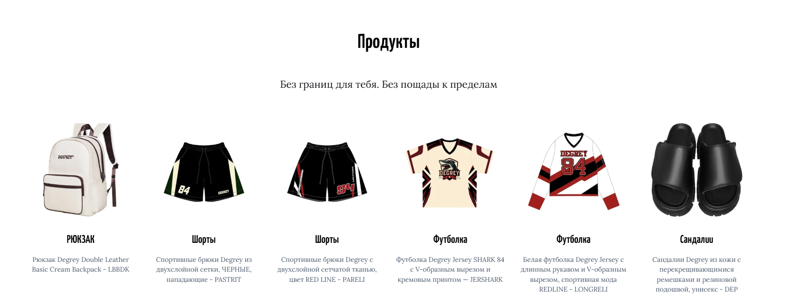
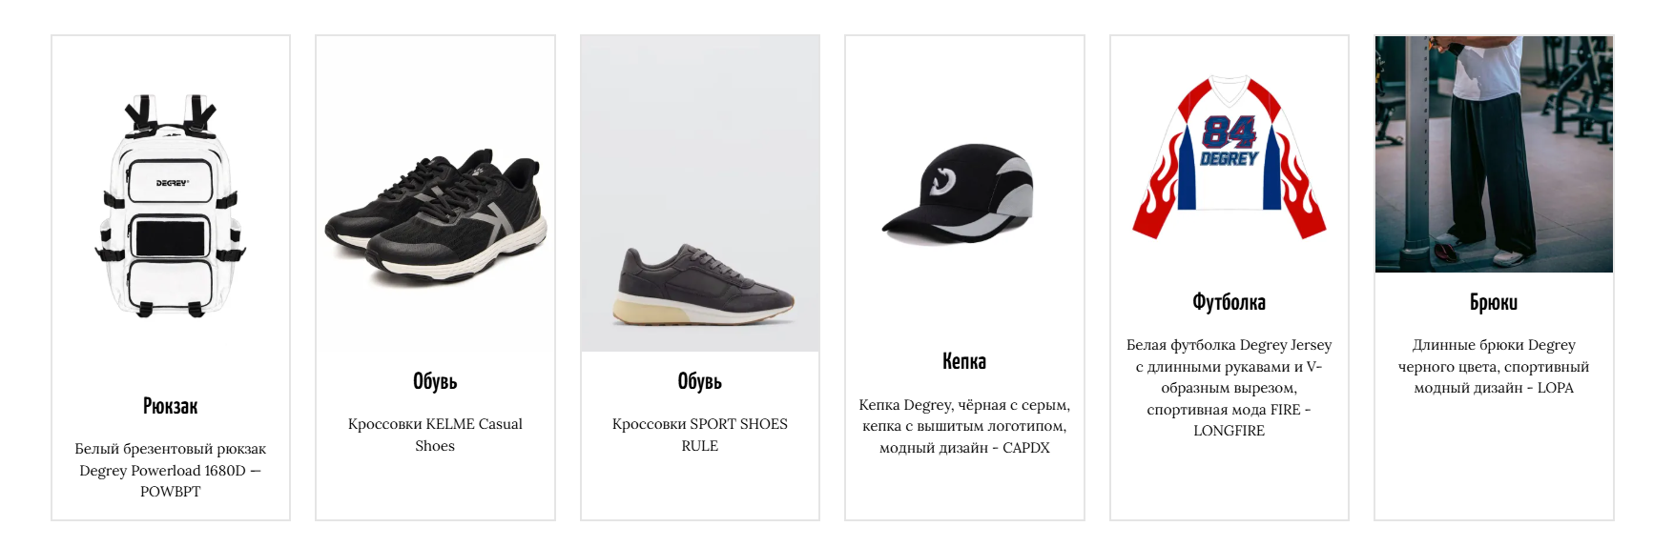
Рис. 8.12 Каталог товаров
В каталоге представлены различные категории спортивной одежды и обуви:
- Рюкзак – Degrey Double Leather Basic Cream Backpack;
- Шорты – спортивные шорты Degrey, модели PANTSET и REDLINE;
- Футболки – с коротким и длинным рукавом, модели REDLINE и FIRE;
- Сандалии – Degrey Sandals,;
- Обувь (кроссовки) – модели Casual и SPORT Shoes Rule.
Каждый товар имеет отдельную карточку с фото, описанием и ценой, что делает процесс выбора удобным и наглядным.

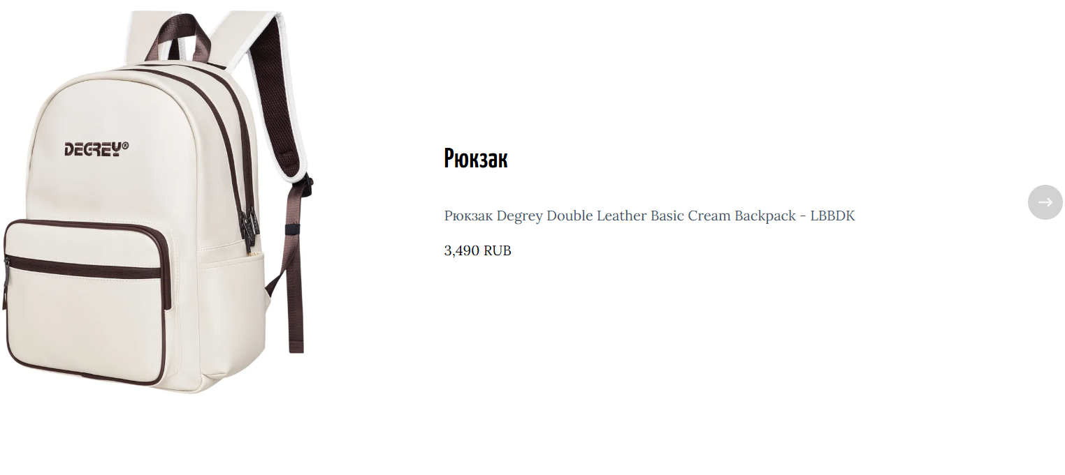
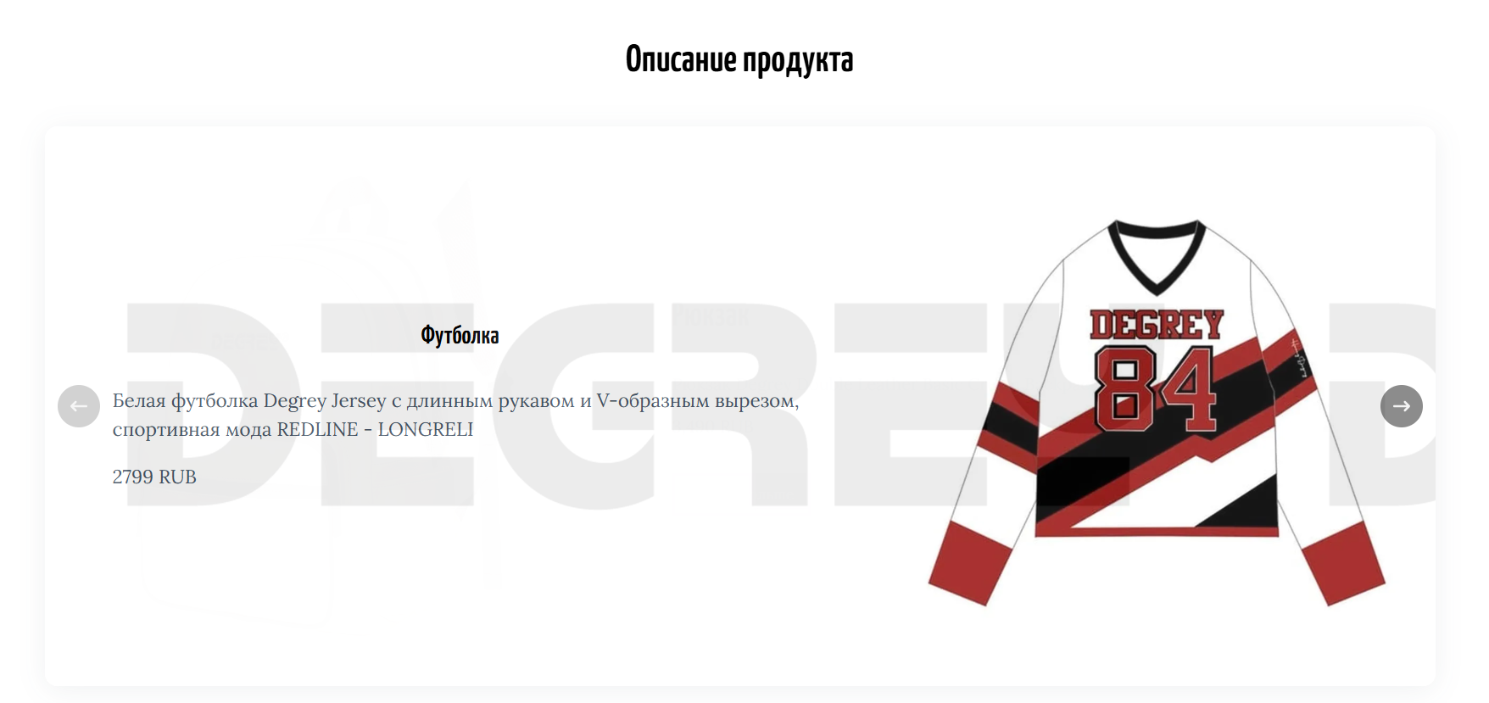
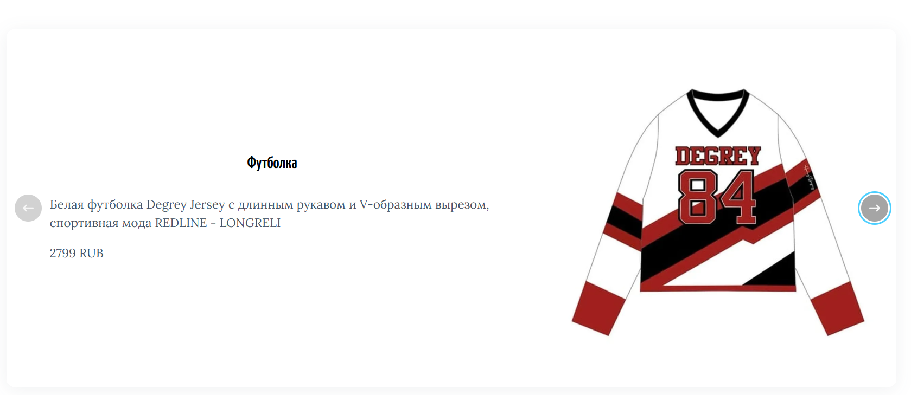
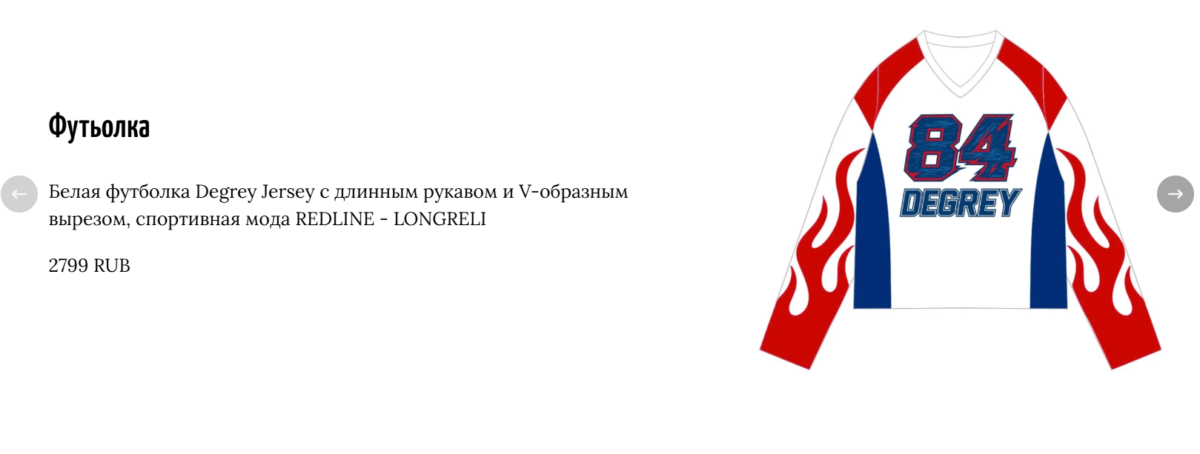
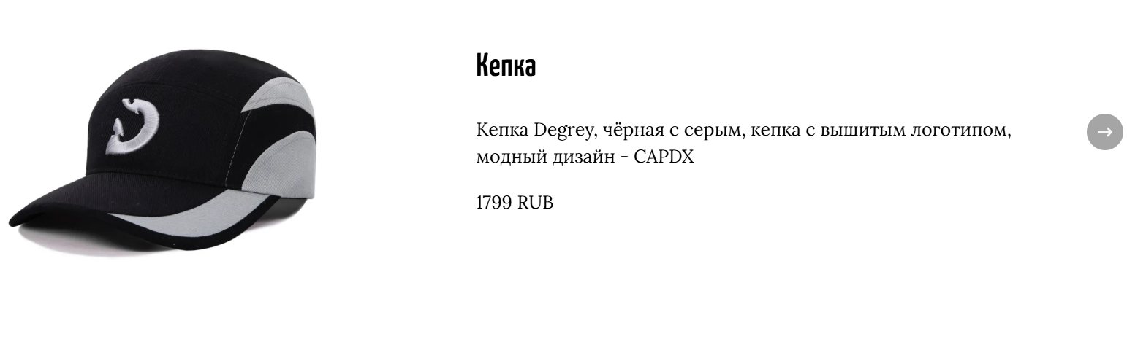

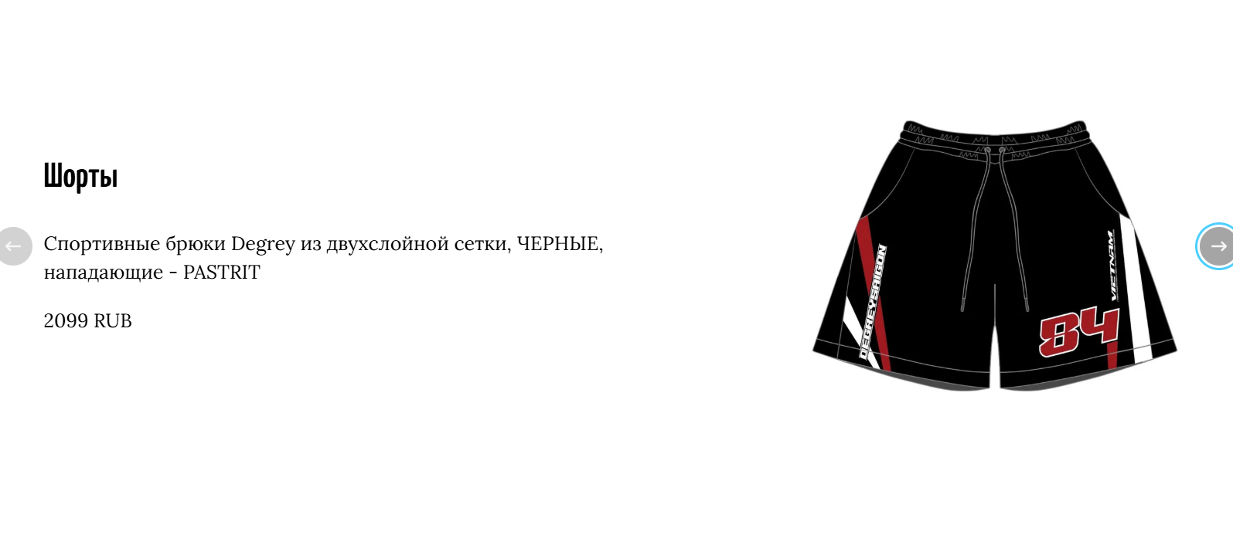
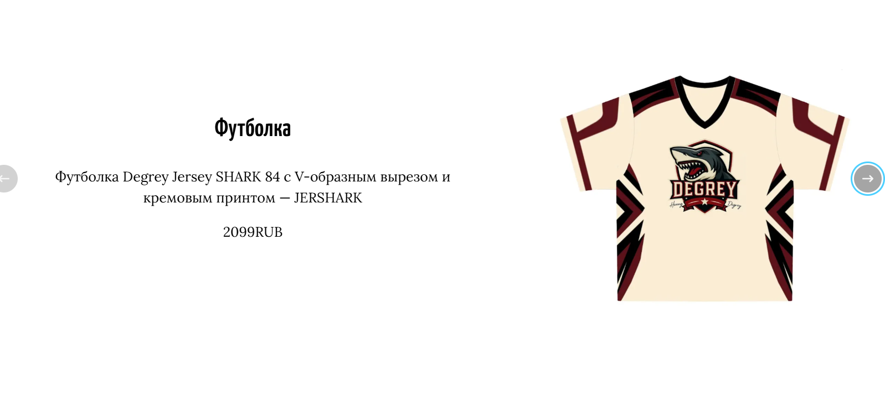
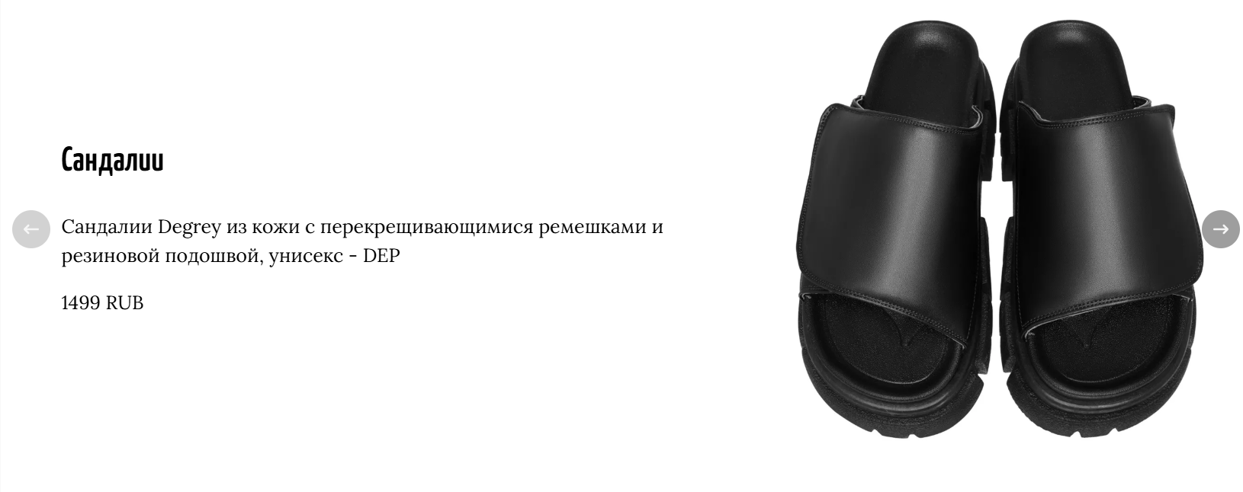
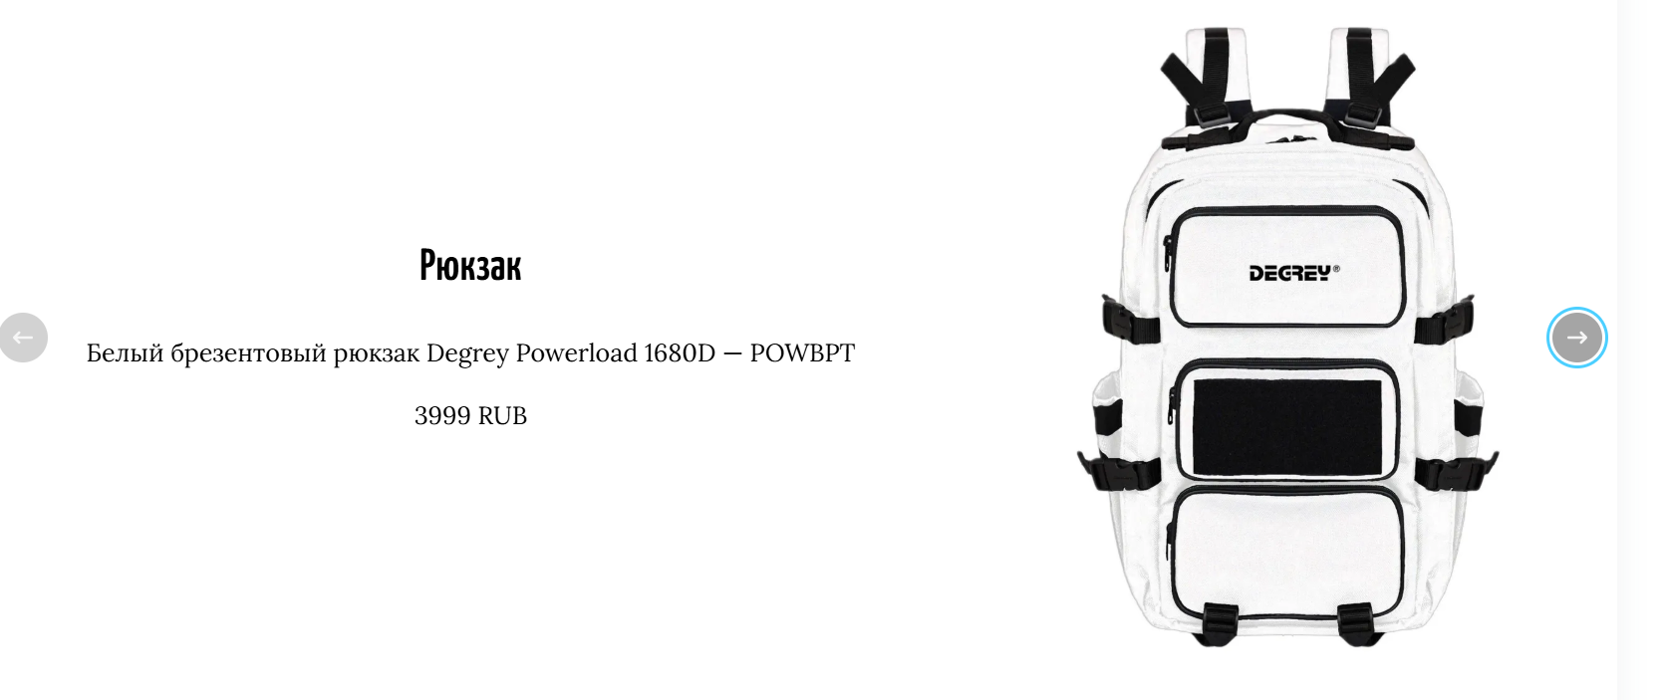
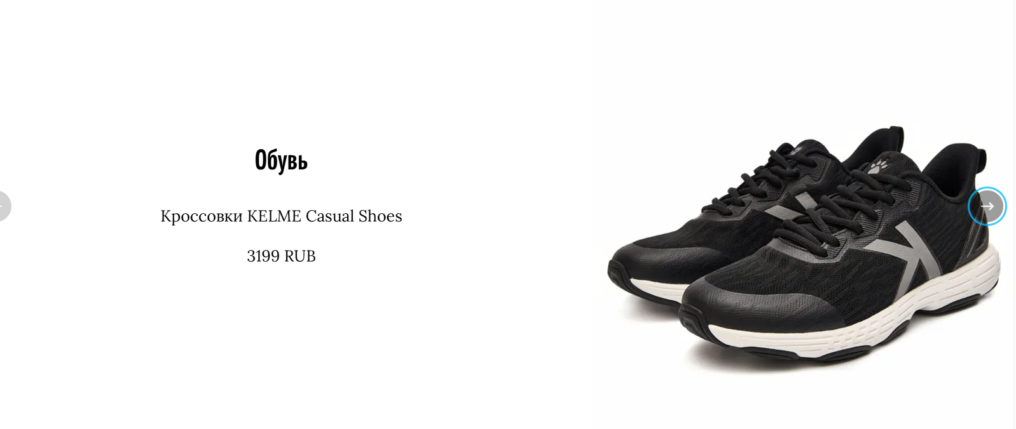
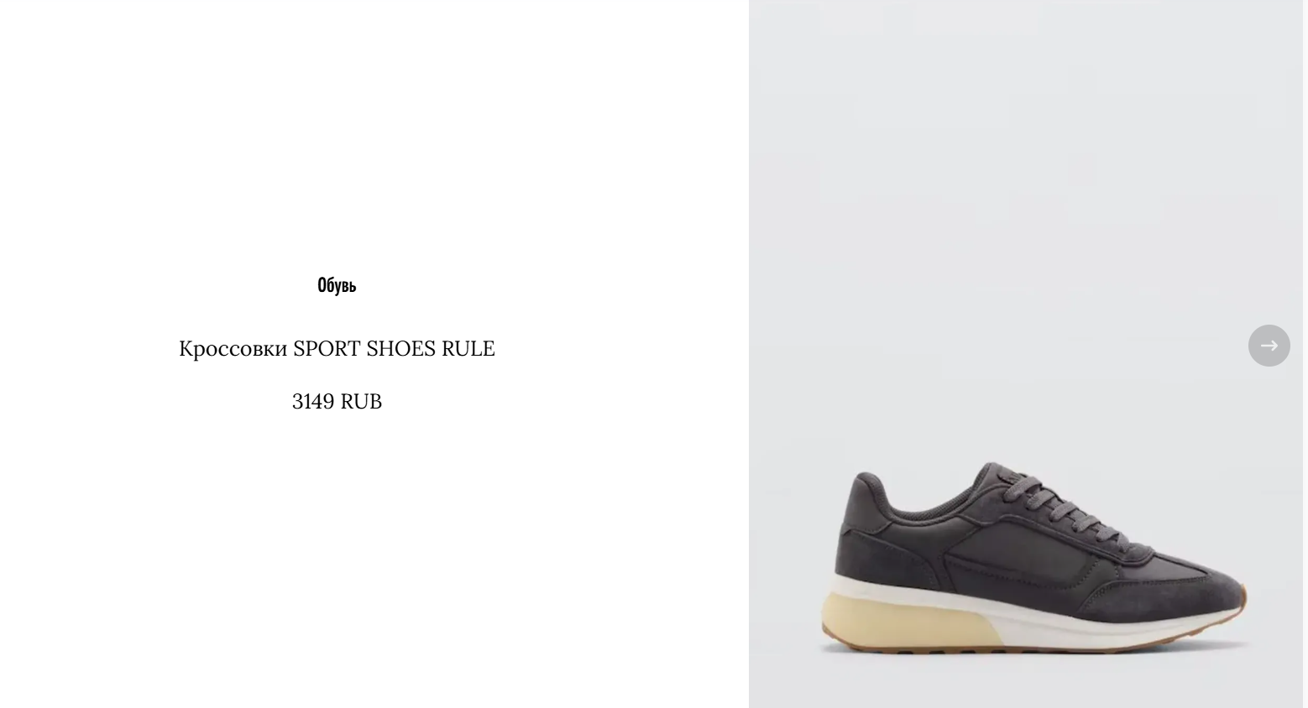
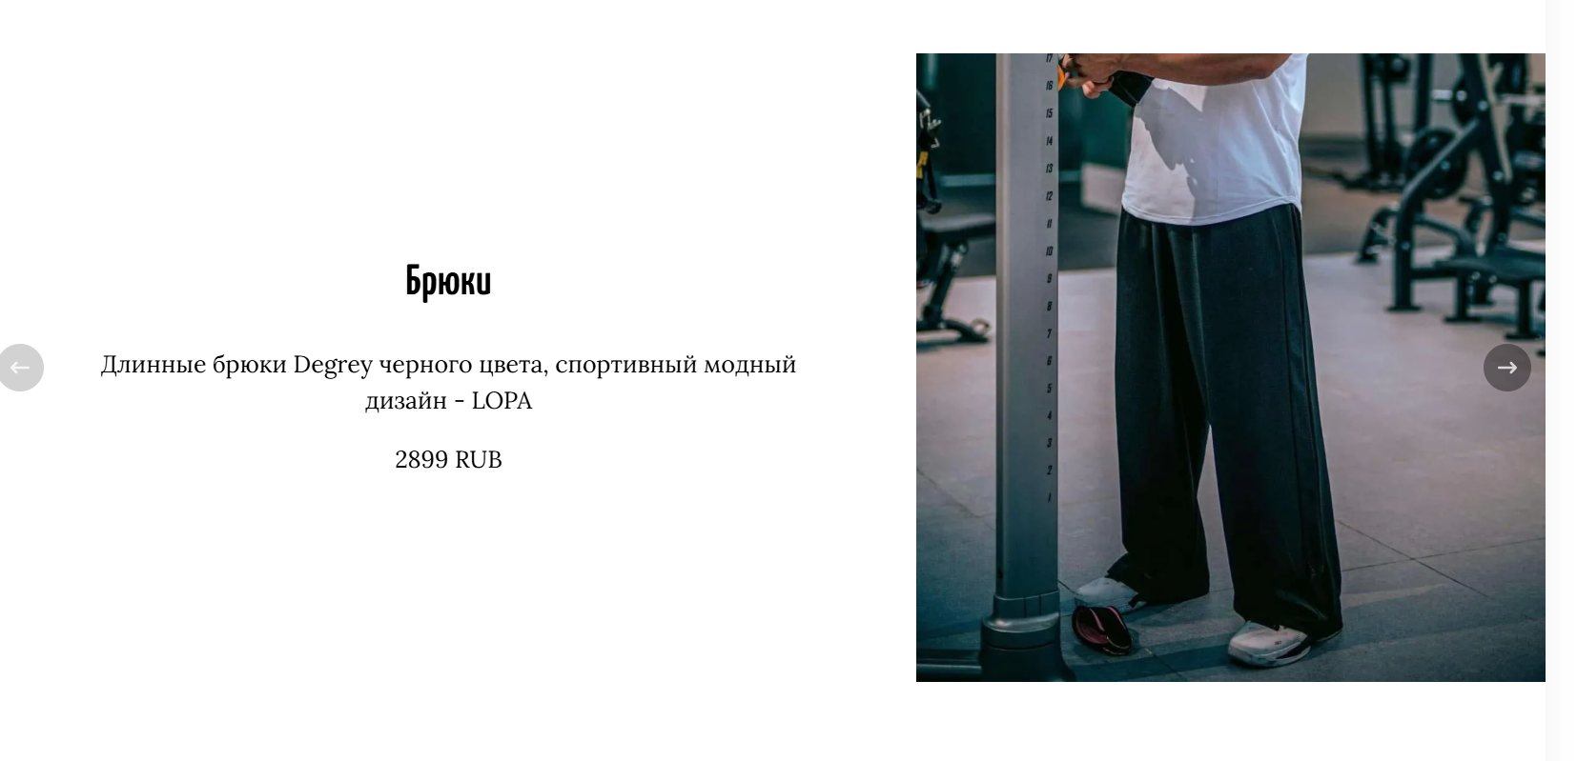
Рис. 8.13 Страница описания продукта
На странице «Описание продукта» каждый товар представлен в индивидуальном окне с фотографией, кратким текстовым описанием и ценой. Интерфейс оформлен в минималистичном стиле — белый фон, крупное изображение товара и понятная структура текста позволяют сосредоточиться на содержании. На странице также есть кнопка «Узнать больше», которая ведёт на детальную карточку товара и упрощает навигацию по каталогу. Такой подход делает процесс выбора интуитивным, а сайт — удобным для покупателя.

Рис. 8.14. Блок с иконками социальных сетей
В нижней части сайта расположены иконки социальных сетей (VK, Facebook, YouTube, Telegram, X), что обеспечивает связь с клиентами и продвижение бренда.

